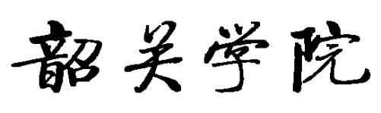

毕 业 设 计

题 目：基于Java Web的大学生综合测评系统设计与实现
学生姓名：陈 敏
学 号：14115011005
二级学院：信息科学与工程学院
专 业：计算机科学与技术
班 级：2014级1班
指导教师姓名及职称：吴浪 讲师
起止时间：2017年7月——2018年4月

（教务处制）

基于Java Web的大学生综合测评系统设计与实现

摘 要：本论文主要阐述了一个大学生综合测评系统的设计与实现过程，系统主要采用Java Web相关技术，针对辅导员、班主任、老师、学生和家长五类用户实现了基于B/S模式三层应用体系结构，实现了用户信息管理、公告信息的查阅和维护、测评项目信息管理、及作业信息管理等主要的功能模块。本系统的实现方便了高校对大学生在校期间综合表现的测评管理，改善了大学生综合测评手段；同时有利于系统各类用户能通过系统的交流平台共同营造了良好的校园求知氛围。
关键词：Java Web； 基于B/S模式；测评项目信息管理

Design and Implementation of a Comprehensive Evaluation System for College Students Based on Java Web
Abstract: This paper mainly expounds the design and implementation process of a comprehensive evaluation system for college students. The system mainly adopts Java Web related technology. It realizes the three layers of application architecture based on B/S mode for five types of users, instructors, class teachers, teachers, students and parents. Maintenance, evaluation of project information management, operation information management and other major functional modules. The implementation of this system facilitates the evaluation and management of College Students' comprehensive performance during the period of college, and improves the comprehensive evaluation methods of college students. At the same time, it is beneficial to all kinds of system users to create a good atmosphere of campus knowledge through the system of communication platform.
Keywords: Java Web; Based on B/S mode; Evaluation of project information management

目 录
1 概述 1
1.1 选题的背景与意义 1
1.2 论文研究的主要内容和组织结构 1
2 可行性研究 3
2.1 技术可行性 3
2.2 经济可行性 3
3 需求分析 4
3.1 用户功能需求分析 4
3.2 性能需求分析 4
3.3 系统技术解决方案 5
3.3.1 Java Web相关技术 5
3.3.2 B/S结构 5
3.3.3 开发工具和运行环境 6
3.4 系统主要的数据流图 6
4 系统概要设计 8
4.1 系统总体功能结构 8
4.2 用户功能结构 8
4.2.1 辅导员功能结构 8
4.2.2 班主任功能结构 9
4.2.3 老师功能结构 9
4.2.4 学生功能结构 9
4.2.5 家长功能结构 10
4.3 数据库的概念设计 11
5 系统详细设计与实现 12
5.1 数据库表的设计 12
5.2 系统功能模块的详细设计与实现 15
5.2.1 系统主页与登录模块 15
5.2.2 辅导员功能模块 16
5.2.3 班主任功能模块 19
5.2.4老师功能模块 22
5.2.5 学生功能模块 24
5.2.6 家长功能模块 27
6 系统测试 29
6.1 测试技术与方法 29
6.2 测试用例与分析 29
7 结语与展望 39
参考文献 40
致 谢 41

基于Java Web的大学生综合测评系统设计与实现

1 概述

选题的背景与意义
随着计算机技术的不断发展，在当今现在社会中，很多信息的处理越来越依赖计算机来完成。在没有测评系统之前，学生的所有信息都是由人工记录的，这种传统的记录方法不仅不方便学校的管理，而且经常容易出错，但是有了大学生综合测评系统就更加方便学校对学生的信息进行管理，提高了大学生测评的效率。
Java Web是Java技术对互联网领域应用的一种技术实现。Java Web技术现已成为目前主流的Web应用开发技术之一，应用Java Web技术开发本大学生综合测评系统符合当今潮流。
目前，与大学生测评教育紧密相关的制度还不太完善，学生不能够及时了解一些与自身相关的测评信息，还有就是与大学生测评紧密相关的人员也不能充分、集中参与到大学生测评管理中。为此，本人根据一套科学、公平、合理、客观的体系，开发出一个基于Java Web的大学生综合测评系统 ，对学生测评数据进行收集、分析、研究，实现高校大学生综合测评管理的合理化，科学化，为学校教育的工作提供更加方便的测评管理方法，对实现学校长远战略目标有很大的意义。[1]因此，开发合适的大学生综合测评系统，使用计算机来实现大学生综合测评系统成为必然。这样可以方便学校对大学生测评的管理，提高大学生测评效率，有利于更好的管理大学生。

论文研究的主要内容和组织结构
论文研究的主要内容：本论文主要研究采用Java Web相关技术，针对辅导员、辅导员、班主任、老师、学生和家长五类用户实现大学生综合测评系统；并在相关系统和任务的调研的基础上开发相关用户功能模块，经过设计、代码实现、调试和测试，让整个系统的程序设计风格朴素，用户操作的界面使用起来简单方便。
论文的组织结构：本大学生综合测评系统运用了JSP技术、MYSQL数据库，通过对系统的需求分析，并且结合实际情况，本人设计出了这个大学生综合测评系统。在论文中详细介绍了本系统所用的技术和系统的功能。本论文的组织结构如下：
第一章：主要介绍了系统的选题背景与意义，论文研究的主要内容与组织结构。
第二章：主要介绍了系统的可行性研究，其中包括技术可行性和经济可行性。
第三章：主要介绍系统需求分析，其中包括了用户功能需求分析和系统性能需求分析，还介绍了系统技术解决方案，包括Java Web相关技术、B/S结构和系统的开发工具以及运行环境，还介绍了系统主要的数据流图等。
第四章：主要介绍了系统的总体概要设计，主要有系统总体功能结构、用户功能结构，有辅导员功能结构、班主任功能结构、老师功能结构、学生功能结构和家长功能结构等，还介绍了数据库的概念设计。
第五章：主要介绍了系统详细设计，其中有数据库表的设计，系统功能模块的详细设计与实现，具体用流程图来表示等，其包括系统主页与登录模块、辅导员功能模块、班主任功能模块、老师功能模块、学生功能模块、家长功能模块以及一些实现的主要代码等。
第六章：主要介绍了系统测试，包括了测试技术与方法和测试用例与分析。
第七章：主要介绍了本论文的总结概况和本人的一些心得体会。

2 可行性研究

2.1 技术可行性
本系统采用三层架构，使用Java Web技术、JSP技术和MYSQL数据库来实现整个系统的功能，在Eclipse开发环境下，整个系统的功能实现并不困难，也不复杂，而且掌握运用这些开发技术对本人来说不是困难，在系统的维护上本人也是能够胜任的，因此从技术角度上看，开发基于Java Web大学生综合测评系统是可行的。

2.2 经济可行性
开发本系统所需要到的技术本人已经从课堂上掌握，不掌握的技术也可以通过网络以及书籍中获取到。在整个系统开发完成以后，只要经过简单、基础的培训，就可以很好地使用、管理整个系统。通过以上的描述，开发本系统过程中所需要的软硬件已经具备，并且开发过程中所需要的经济费用基本为零。开发完成后的系统维护人员的培训费用基本上也不需要。所以，本基于Java Web大学生综合测评系统的开发在经济上是允许的。

3 需求分析

3.1 用户功能需求分析
本大学生综合测评系统主要满足5种类型用户的功能需求，这五种类型用户分别为辅导员、班主任、老师、学生以及家长。
- 辅导员：辅导员角色用户可以通过本系统管理本系统各类其他用户的相关个人信息，维护系统公告信息和测评项目信息等。
- 班主任：班主任角色用户可以通过本系统对自己个人的信息进行修改，管理测评信息以及查看系统公告信息。
- 老师：老师角色用户可以通过本系统管理测评信息，作业信息以及查看系统公告信息。
- 学生：学生角色用户可以通过本系统对自己的个人信息进行修改，查看自身测评，查看作业信息和系统辅导员在系统上分布的公告信息。
- 家长：家长角色用户可以通过本系统查看自己子女的素质评价，也可以查看自己子女的成绩。

3.2 性能需求分析
- 易用性指标分析：本系统的设计与开发的目的是为了方便高校对大学生的管理，为不同的角色用户提供实用的功能，所以本系统必须贴近高校的实际需求情况，尽量满足用户的操作习惯，让大多数的角色用户都能够较好地使用本系统，真正做到为高校对大学生的管理提供方便。
- 可使用性：本系统的操作界面简单方便，容易操作，本系统适用于任何版本浏览器，兼容性好。
- 安全性以及保密性：在本系统中，只有合法的用户才能登录使用该系统，对每个角色用户都设有一定的权限，还对用户的账号密码和用户的重要信息进行加密，确保用户账号信息的安全。
- 可维护性：本系统采用B/S结构模式，系统结构清晰，还方便维护人员进行维护。

3.3 系统技术解决方案

3.3.1 Java Web相关技术
- JSP技术
JSP是一个跨平台，易书写的WEB应用程序。它相对于html有着极大的不懂，html只能加载静态的页面，而JSP是一个动态的页面，可以通过JavaScript技术进行动态赋值操作。而且可以在JSP页面中导入jstl/core核心标准标签库，可以使用c:if或c:foreach动态地对JSP页面变量进行赋值^{[2]}。通过这些动态操作，使得网页变得生动，维护变得简单。
- MySql
MySql是非常灵活的一款数据库。为了发挥MySql的性能并很好的使用它，本人就得先了解其设计。MySql的灵活主要体现在用户可以通过不同的配置使它在不同的硬件上都能运行的很好^{[3]}。用户也可以直接从数据库中查找和修改数据。
MySql数据库的优点：
- 速度快。
- 容易使用，复杂程度较低。
- 价格对于多数用户来说是免费的。
- 安装包小巧，安装容易。
- 支持查询语言。
- 性能强大。
- 安全性好。

3.3.2 B/S结构
B/S结构就是Browser/Server结构。随着互联网技术飞快地发展，B/S结构是对C/S结构的一种改变，之前人们如果想使用互联网服务，那么需要下载客户端，通过C/S结构来交换信息。^{[4]}但C/S结构有一个不好的地方，就是软件的官方进行了软件更新操作，假如用户使用的客户端没有下载更新，那么用户也就无法体验新的版本。而B/S结构是基于浏览器和服务器的，假设用户想进行版本更换，那么用户只需要在服务器上升级新的版本就可以了，用户也就无需进行下载安装等麻烦的操作，直接打开浏览器访问之后就能体验到新版本。所以这次的毕业设计选择了B/S结构，因为这样不仅易于维护，也让辅导员，老师，家长，学生得到更好、更方便的体验和服务。

3.3.3 开发工具和运行环境
硬件配置：i5处理器、4G内存
操作系统：Windows10
开发平台：Eclipse、HBuilder
数据库：MYSQL
服务器端：Tomcat
客户端：谷歌、搜狗、火狐等浏览器

3.4 系统主要的数据流图
数据流图是以图形方式来表达本系统中数据的流动与处理的过程，数据流图也是一种功能模型。下图是本系统总的数据流图如图3-1所示：
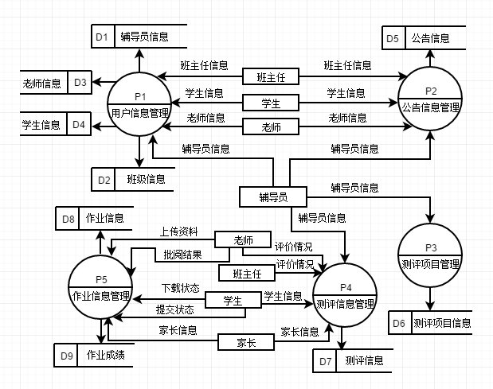
图3-1系统总的数据流图

4 系统概要设计

4.1 系统总体功能结构
通过对系统结构的分析，本大学生综合测评系统主要包括辅导员模块（也是系统管理员）、班主任模块、学生模块、老师模块以及家长模块五部分，本系统总体结构图如图4-1所示：
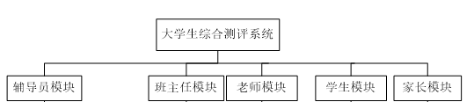

图4-1系统总体结构图

4.2 用户功能结构

4.2.1 辅导员功能结构
辅导员结构在本系统中也是系统管理员结构，它的主要功能就是管理系统，维护系统，包括对老师，班级以及学生进行相关的信息处理等。
辅导员功能结构图如图4-2所示：
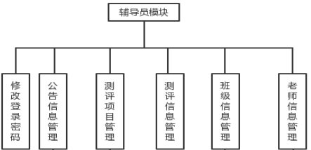
图4-2辅导员功能结构图

4.2.2 班主任功能结构
班主任是本系统的主要用户之一，班主任可以对自己的个人信息进行修改，管理测评信息对学生进行测评评价，还可以查看辅导员在本系统上发布的公告信息。
班主任功能结构图如图4-3所示：
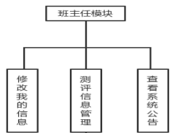
图4-3班主任功能结构图

4.2.3 老师功能结构
老师是本系统的主要用户之一，老师可以管理测评信息，对学生进行测评评价，可以管理作业信息包括上传作业和批阅作业^{[5]}，可以查看辅导员在本系统上发布的公告。
老师功能结构图如图4-4所示：
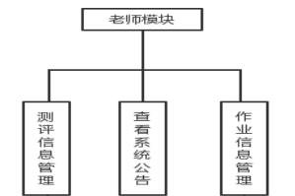
图4-4老师功能结构图

4.2.4 学生功能结构
学生是本系统的主要用户之一，学生可以修改自己的个人信息，查看自己的测评信息，辅导员发布的公告信息，还可以查看作业信息包括下载老师上传的作业和提交完成的作业。
学生功能结构图如图4-5所示：
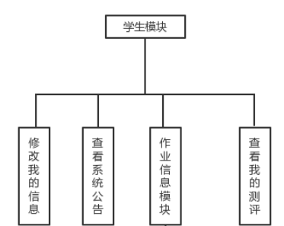
图4-5学生功能结构图

4.2.5 家长功能结构
家长是本系统的主要用户之一，家长可以查看自己子女的测评信息以及成绩信息。
家长功能结构图如图4-6所示：
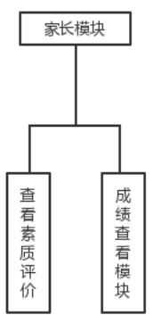
图4-6家长功能结构图

4.3 数据库的概念设计
数据库概念设计主要目标是设计并反映出一个组织部门的信息需求的数据库系统模式。E-R图(实体-联系图)，它包含了三要素，一个是实体、一个是属性和联系。实体是一种客观存在还能相互区别出来的事物；属性，就是这种实体所具有的某一特性；联系，即是实体和实体之间的联系，包含实体的各属性之间的联系。^{[6]}
E-R模型法在概念模式的设计中十分常见。本大学生综合测评系统总体E-R图如下图4-7所示：
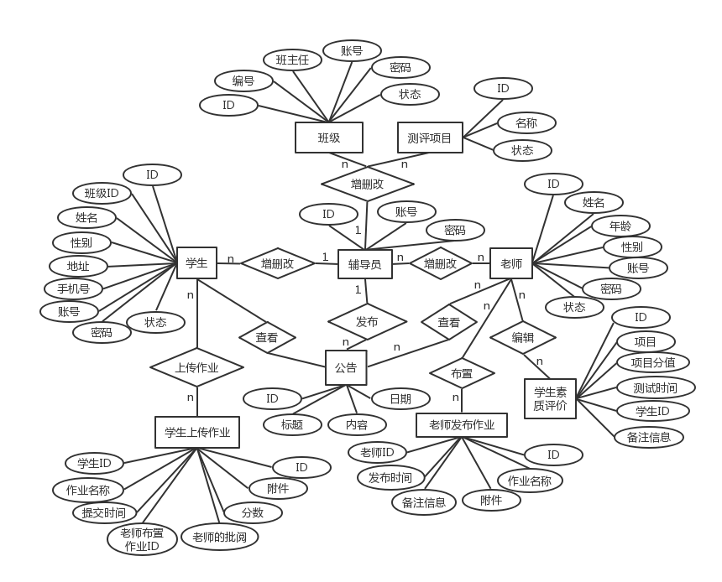

图4-7系统总体E-R图

5 系统详细设计与实现

5.1 数据库表的设计
通过E-R图的模型转换成关系模型的技术，在本大学生综合测评系统中，共有8个数据表：辅导员信息表（也是管理员信息表）、班级信息表、测评信息表、公告信息表、老师信息表、用户信息表、项目信息表、作业信息表。下面介绍数据库中各个表的详细信息：
- admin表是辅导员信息表，如表5-1所示

表5-1 辅导员信息表
列名 | 数据类型 | 长度 | 是否可空 | 注释
userId | int | --- | 否 | 编号
userName | varchar | 50 | 是 | 用户名
userPw | varchar | 77 | 是 | 密码

- 班级信息表的结构如表5-2所示

表5-2 班级信息表
列名 | 数据类型 | 长度 | 是否可空 | 注释
id | int | --- | 否 | 编号
mingcheng | varchar | 255 | 是 | 名称
banzhuren | varchar | 255 | 是 | 班主任
loginname | varchar | 255 | 是 | 登录账号
loginpw | varchar | 255 | 是 | 登录密码
del | varchar | 255 | 是 | 删除

- 测评信息表的结构如表5-3所示
表5-3 测评信息表
列名 | 数据类型 | 长度 | 是否可空 | 注释
id | int | --- | 否 | 编号
xiangmuId | varchar | 255 | 是 | 项目编号
fenzhi | varchar | 255 | 是 | 分值
beizhu | varchar | 255 | 是 | 备注
shijian | varchar | 255 | 是 | 时间
userId | int | --- | 是 | 用户编号

- 公告信息表的结构如表5-4所示
表5-4 公告信息表
列名 | 数据类型 | 长度 | 是否可空 | 注释
gonggao_id | int | --- | 否 | 编号
gonggao_title | varchar | 50 | 是 | 标题
gonggao_content | varchar | 5000 | 是 | 内容
gonggao_data | varchar | 77 | 是 | 日期
- 老师信息表的结构如表5-5所示
表5-5 老师信息表
列名 | 数据类型 | 长度 | 是否可空 | 注释
id | int | --- | 否 | 编号
bianhao | varchar | 55 | 是 | 工号
xingming | varchar | 55 | 是 | 姓名
xingbie | varchar | 50 | 是 | 性别
nianling | varchar | 50 | 是 | 年龄
loginpw | varchar | 50 | 是 | 登录密码
del | varchar | 50 | 是 | 删除
- 用户信息表的结构如表5-6所示
表5-6 用户信息表
列名 | 数据类型 | 长度 | 是否可空 | 注释
user_id | int | --- | 否 | 编号
banjiId | int | --- | 是 | 班级编号
user_name | varchar | 50 | 是 | 用户名
user_pw | varchar | 50 | 是 | 用户密码
user_realname | varchar | 77 | 是 | 真实姓名
user_sex | varchar | 50 | 是 | 性别
user_address | varchar | 50 | 是 | 地址
user_tel | varchar | 50 | 是 | 电话
user_del | varchar | 50 | 是 | 删除
- 项目信息表的结构如表5-7所示
表5-7 用户信息表
列名 | 数据类型 | 长度 | 是否可空 | 注释
id | int | --- | 否 | 编号
mingcheng | varchar | 255 | 是 | 名称
del | varchar | 255 | 是 | 删除
- 作业信息表的结构如表5-8所示
表5-8 作业信息表
列名 | 数据类型 | 长度 | 是否可空 | 注释
id | int | --- | 否 | 编号
mingcheng | int | --- | 是 | 名称
fujian | varchar | 50 | 是 | 附件
beizhu | varchar | 50 | 是 | 备注
fabushi | varchar | 77 | 是 | 发布时间
laoshiId | varchar | 50 | 是 | 老师编号

5.2 系统功能模块的详细设计与实现

5.2.1 系统主页与登录模块
各类用户能通过系统主页的登录界面进入到相应的用户功能模块处理中，用户需要通过正确的账号密码，选择与之对应的登录类型进行登录，系统会对用户登录的信息进行检查，信息正确则进入对应用户功能界面，即可进行功能操作处理，否则就会提示用户名或密码错误，登录失败^{[7]}。本大学生综合测评系统登录的流程图如图5-1所示，主页的登录界面如下图5-2所示:
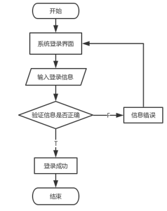
图5-1系统登录流程图
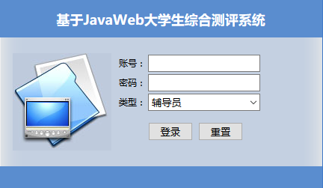
图5-2系统登录界面

5.2.2 辅导员功能模块
在本系统中辅导员即是系统管理员，辅导员的功能有修改登录密码、管理测评项目、管理公告信息、管理班级信息、管理测评信息和管理老师信息等。
- 修改密码：辅导员可以随意修改密码如图5-3所示：
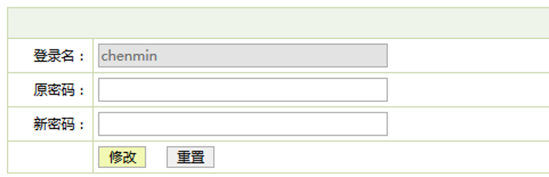
图5-3修改密码界面
- 测评项目管理：辅导员可以删除和添加各种测评项目如图5-4所示：
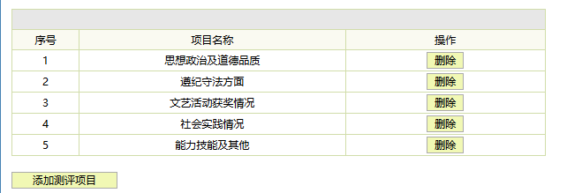
图5-4测评项目管理界面
- 公告信息管理：辅导员可以删除、添加公告信息如图5-5所示：
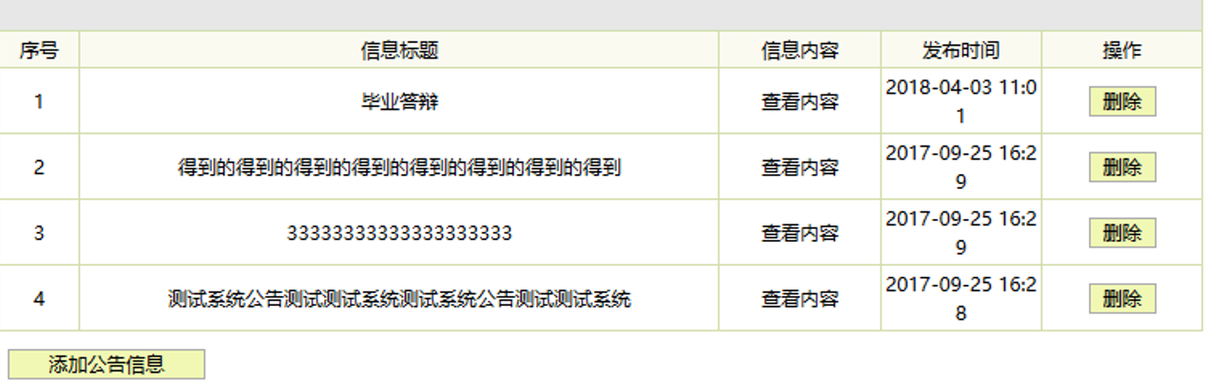
图5-5公告信息管理界面
- 班级信息管理：辅导员可以添加、删除班级信息，还可以添加学生、删除学生的信息，辅导员添加学生的流程图如5-6所示，添加学生界面如5-7所示：
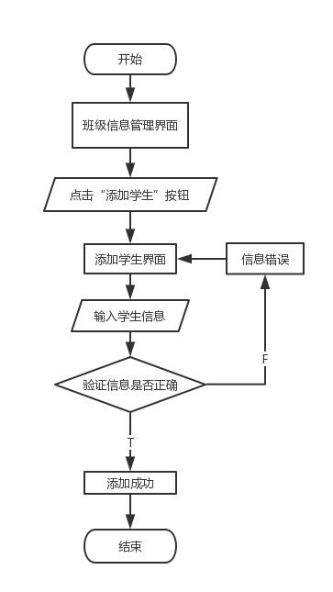
图5-6添加学生流程图

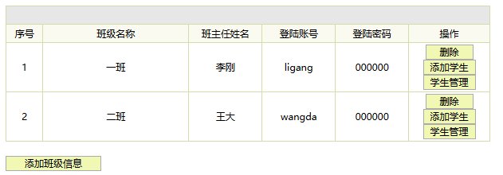
图5-7班级信息管理界面
辅导员添加学生的主要代码如下：
public String userAdd()
{
TUser user=new TUser();

//user. setUserId(userId);
user. setBanjiId(banjiId);
user. setUserName(userName);
user. setUserPw(userPw);

user. setUserAddress(userAddress);
user. setUserSex(userSex);
user. setUserRealname(userRealname);
user. setUserTel(userTel);

user. setUserDel("no");
userDAO.save(user);

Map request=(Map)ServletActionContext.getContext().get("request");
request.put("msg", "信息添加成功");
return "msg";
}

- 测评信息管理：辅导员可以查看和删除各个班级里学生的测评信息如图5-8所示：
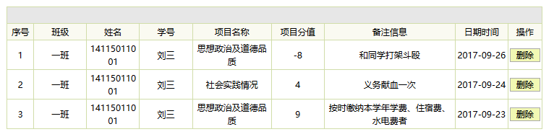
图5-8测评信息管理界面
- 老师信息管理：辅导员可以添加新老师和删除老师信息如图5-9所示：
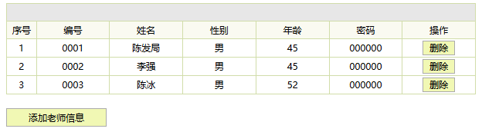
图5-10老师信息管理界面

5.2.3 班主任功能模块
在本系统班主任可以对学生进行测评评价，添加新的作业和批阅学生的作业以及查看系统公告信息等，还可以修改自己个人信息，对班级学生进行测评评价以及删除评价，查看辅导员发布的公告信息等。
- 修改信息：班主任可以修改自己的个人信息如图5-11所示：
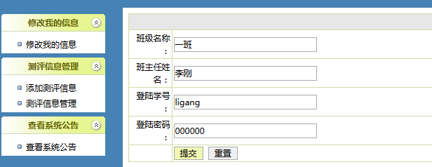
图5-11修改信息界面
- 测评信息管理：班主任可以对本班级的学生进行测评评价以及管理测评评价。学生测评评价的流程图如图5-12所示，学生评价界面如图5-13所示，测评管理界面如5-14所示：
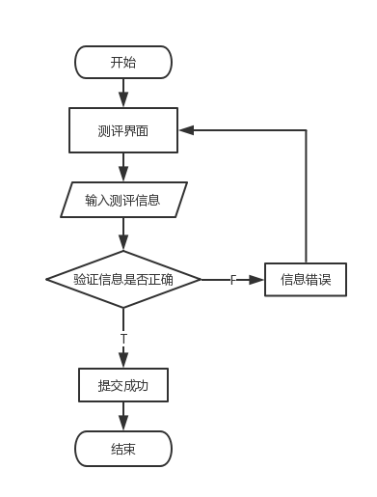
图5-12学生测评评价流程图

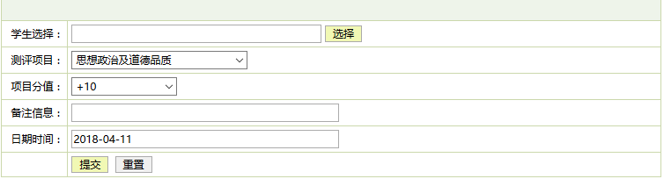
图5-13学生评价界面

添加学生测评评价代码实现如下：
public String cepingAdd()
{ TCeping ceping=new TCeping();
//ceping.setId(id);
ceping.setXiangmuId(xiangmuId);
ceping.setFenzhi(fenzhi);
ceping.setBeizhu(beizhu);
ceping.setShijian(shijian);
ceping.setUserId(userId);
cepingDAO.save(ceping);
HttpServletRequest req=ServletActionContext.getRequest();
req.setAttribute("msg", "信息添加完毕");
return "msg";
}
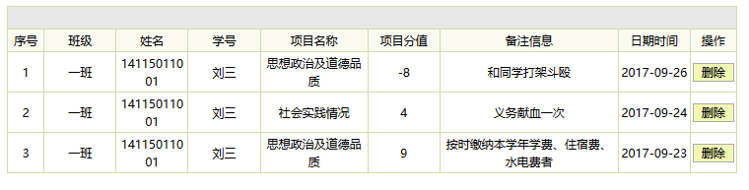
图5-14测评管理界面
- 查看系统公告：班主任可以查看辅导员在系统上发布的公告信息如图5-15所示：
图5-15公告信息界面

5.2.4老师功能模块
在本系统老师可以对学生进行测评评价，添加新的作业和批阅学生的作业以及查看系统公告信息等。老师的功能流程图如下图5-16所示：
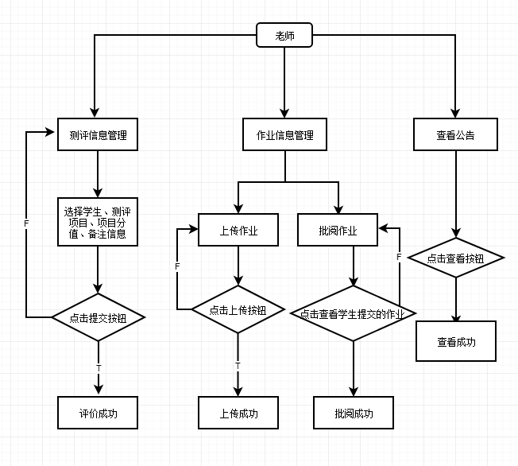
图5-16老师功能流程图
- 测评信息管理：老师可以对学生进行测评评价如图5-17所示：
图5-17学生评价界面

老师评价学生的主要代码如下：
public String cepingAdd()
{ TCeping ceping=new TCeping();
//ceping.setId(id);
ceping.setXiangmuId(xiangmuId);
ceping.setFenzhi(fenzhi);
ceping.setBeizhu(beizhu);
ceping.setShijian(shijian);
ceping.setUserId(userId);
cepingDAO.save(ceping);
HttpServletRequest req=ServletActionContext.getRequest();
req.setAttribute("msg", "信息添加完毕");
return "msg";
}
- 老师可以上传新的作业以及批阅学生完成的作业如图5-18、图5-19所示：
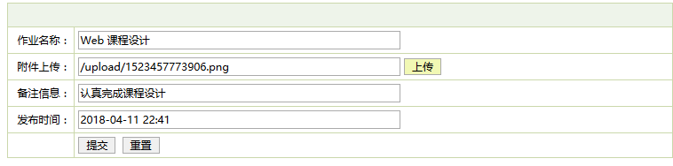

图5-18添加新作业界面

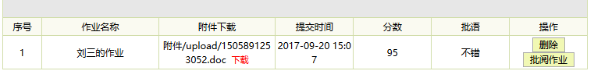

图5-19批阅作业界面

- 查看系统公告：老师可以查看辅导员在系统上发布的公告信息如图5-20所示：
图5-20公告信息界面

5.2.5 学生功能模块
在本系统中学生可以修改自己个人信息、下载系统中老师布置的作业，提交完成的作业、查看自己个人的测评情况和查看系统公告。学生功能的流程图如下图5-21所示：
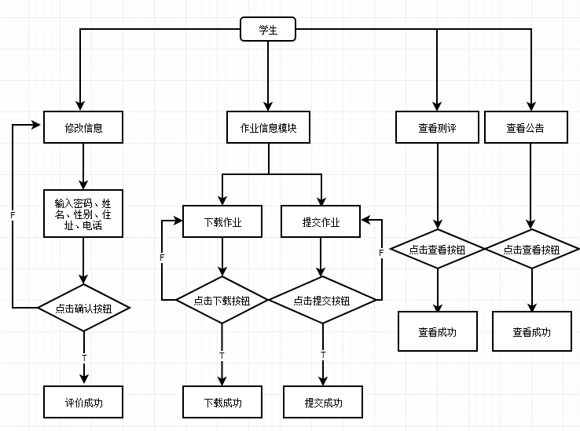
图5-21学生功能流程图
- 修改信息：学生可以修改自己个人的信息如图5-22所示：
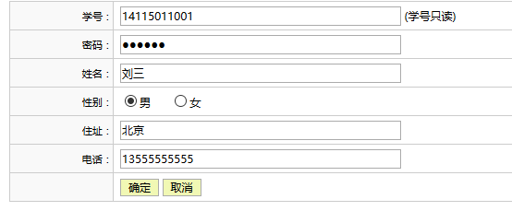
图5-22修改信息界面
- 作业信息模块：学生可以下载老师上传的作业模块，完成并且提交自己的作业以及查看老师已经批阅的作业情况如图5-23、图5-24所示：
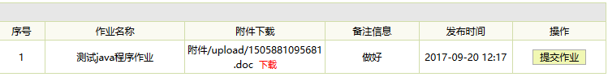
图5-23作业下载提交界面
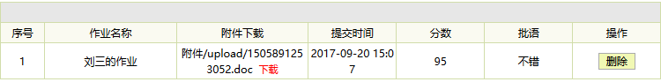
图5-24作业批阅界面
学生提交作业的主要代码如下：
public String zuoyesAdd()
{
Map request=(Map)ServletActionContext.getContext().get("request");
Map session=ActionContext.getContext().getSession();
TUser user=(TUser)session.get("user");

TZuoyes zuoyes=new TZuoyes();

//zuoyes.setId(id);
zuoyes.setMingcheng(mingcheng);
zuoyes.setFujian(fujian);
zuoyes.setTijiaoshi(tijiaoshi);

zuoyes.setUserId(user.getUserId());
zuoyes.setZuoyetId(zuoyetId);
zuoyes.setHuifu("");

zuoyesDAO.save(zuoyes);

request.put("msg", "作业提交完毕");
return "msg";
}
- 查看我的测评：学生可以查看老师以及班主任对自己的评价如图5-25所示：
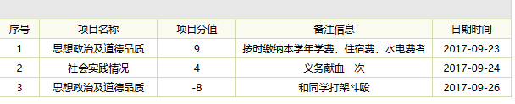
图5-25测评界面
- 查看系统公告：学生可以查看系统的公告信息如图5-26所示：
图5-26公告信息界面

5.2.6 家长功能模块
本系统中家长可以查看自己子女的素质评价以及学习成绩。家长功能的流程图如下图5-27所示：
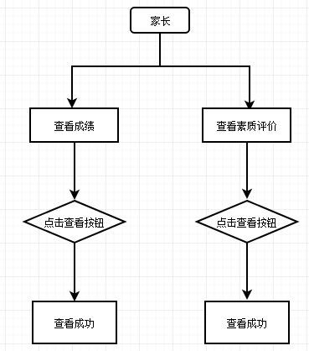
图5-27家长功能流程图
- 查看素质评价：家长可以查看老师以及班主任对自己子女的素质评价如图5-28所示：
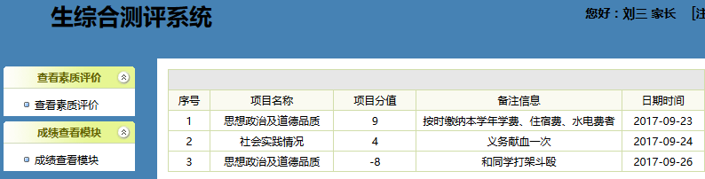
图5-28素质评价界面
家长查看子女素质评价主要代码如下：
public String cepingMine()
{
Map session=ActionContext.getContext().getSession();
TUser user=(TUser)session.get("user");

String sql="from TCeping where userId="+user.getUserId();
List cepingList =cepingDAO.getHibernateTemplate().find(sql);
for(int i=0;i<cepingList.size();i++)
{
TCeping ceping=(TCeping)cepingList.get(i);
ceping.setXiangmu(xiangmuDAO.findById(ceping.getXiangmuId()));
}
Map request=(Map)ServletActionContext.getContext().get("request");
request.put("cepingList", cepingList);
return ActionSupport.SUCCESS;
}
- 查看成绩：家长可以查看自己子女的成绩情况如图5-29所示：
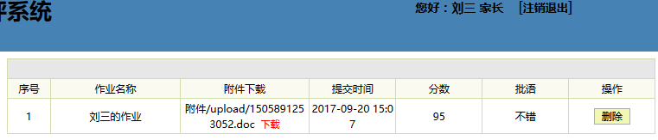
图5-29成绩界面

6 系统测试

6.1 测试技术与方法
本系统主要采用的测试技术和方法是黑盒测试和白盒测试。黑盒测试就是不关心软件内部实现的测试，但是它注重测试软件的性能需求与功能需求，黑盒测试又称数据驱动测试或者功能测试；白盒测试是依赖软件内部实现的一种测试，白盒测试又称逻辑驱动测试或者结构测试。^{[8]}

6.2 测试用例与分析
本系统主要用户有五种，不同的用户进入系统之后所显示的界面也是不一样的，辅导员、班主任、教师、学生、家长分别有自己不同的模块管理。
- 辅导员功能模块的黑盒子测试如表6-1所示
表6-1辅导员功能模块测试表
编号 | 测试项目 | 操作的步骤 | 输入的数据 | 测试结果
1 | 辅导员登录 | 输入辅导员正确账号密码 | a  a | 通过验证，系统登录成功
2 | 辅导员添加测评项目 | 点击添加测评项目 | 专业知识大比拼 | 信息添加完毕
3 | 辅导员管理老师 | 选择序号3的老师点击删除 | 确认删除操作 | 删除成功
4 | 辅导员管理班级信息 | 输入班级名称  输入班主任信息  输入登录账号  输入登录密码 | 14计科1班  刘明  123123  000000 | 显示班级添加成功

续表6-1
编号 | 测试项目 | 操作的步骤 | 输入的数据 | 测试结果
5 | 辅导员管理班级信息 | 输入学号  输入密码  输入学生姓名  输入学生性别  输入学生住址  输入学生电话 | 14115011005  000000  陈敏  男  广东省雷州市  13763052556 | 信息添加完毕  显示信息添加成功

编号1到5的测试结果如下图所示：
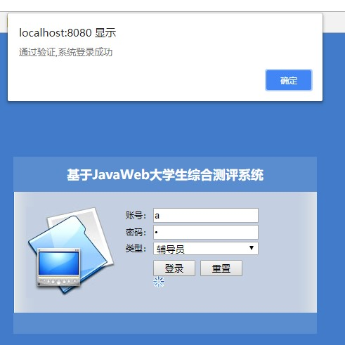
图6-1编号1测试结果
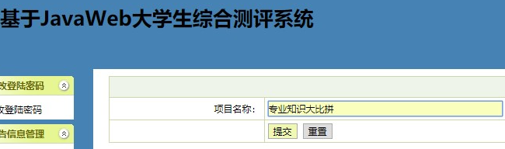

图6-2编号2测试结果
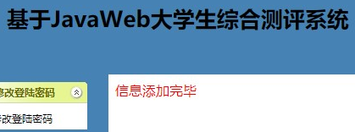

图6-3编号2测试结果

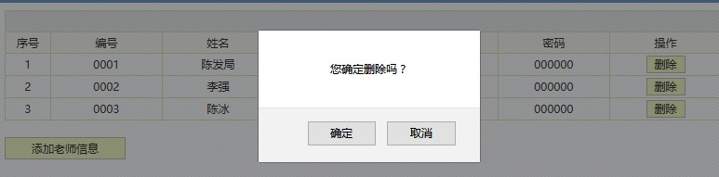
图6-4编号3测试结果

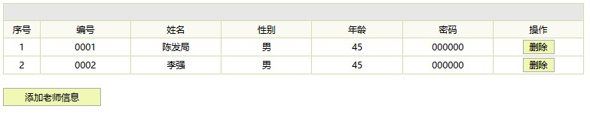
图6-5编号3测试结果

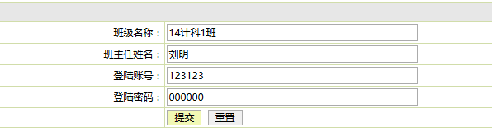

图6-6编号4测试结果

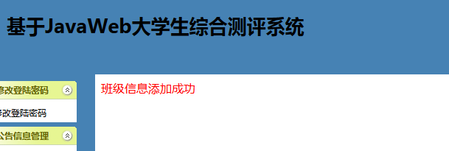
图6-7编号4测试结果
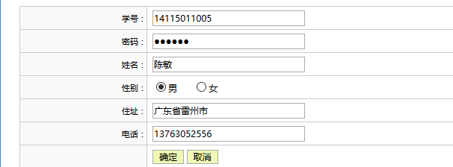

图6-8编号5测试结果

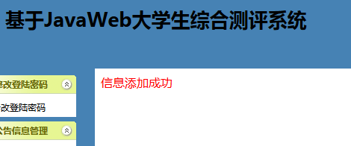
图6-9编号5测试结果
- 老师功能模块的黑盒子测试如表6-2所示：
表6-2老师功能模块测试表
编号 | 测试项目 | 操作的步骤 | 输入的数据 | 测试结果
1 | 老师添加学生测评信息 | 点击添加测评信息 | 选择学生  选择测评项目  选择分值  备注 | 成功添加测评，信息添加完毕
2 | 老师添加学生测评信息 | 点击添加测评信息 | 选择测评项目  选择分值  备注 | 添加测评失败  请选择学生
3 | 老师上传作业 | 点击添加作业信息，填写作业名称，填写备注，填写时间 | 高等数学作业  下周一上交  2018-04-26  22：09 | 提交失败，请上传附件
4 | 老师上传作业 | 点击添加作业，填写作业名称，上传附件，填写备注，填写时间 | Web作业  下周二交  2018-04-27  17：11 | 上传完毕
5 | 老师上传作业 | 点击添加作业，上传附件，填写备注，填写时间 | 下周二交  2018-04-27  17：32 | 提交失败，请输入作业名称
编号1到5测试结果如下图所示：
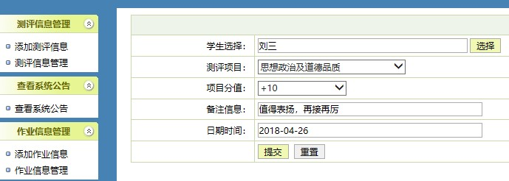
图6-10编号1测试结果

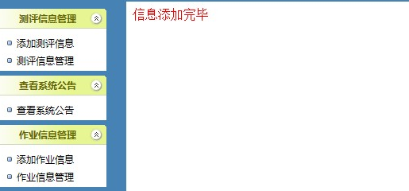
图6-11编号1测试结果

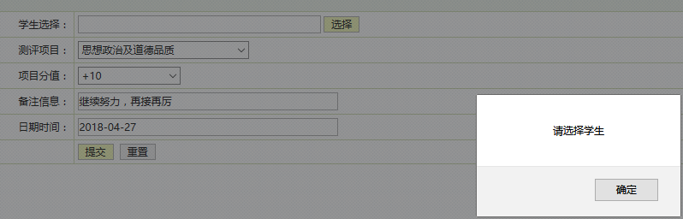

图6-12编号2测试结果

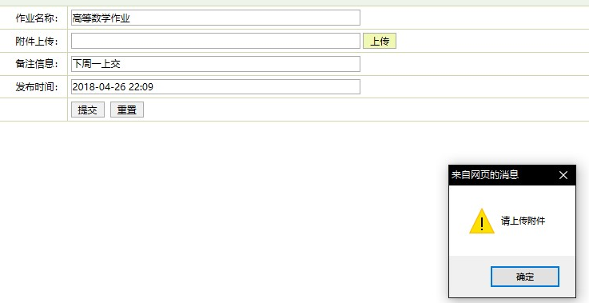
图6-13编号3测试结果
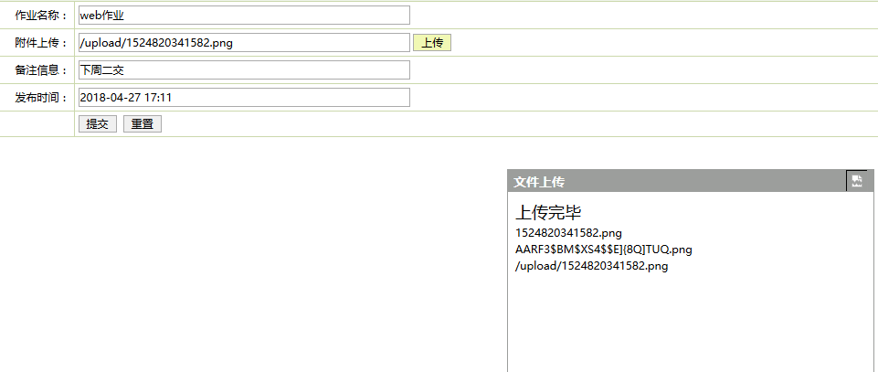

图6-14编号4测试结果

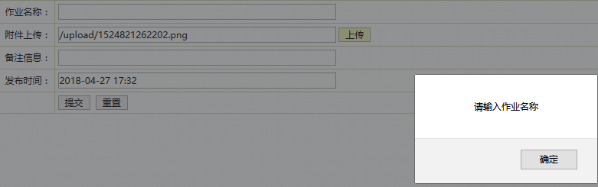

图6-15编号5测试结果
- 学生功能模块的黑盒子测试如表6-3所示：
表6-3学生功能模块测试表
编号 | 测试项目 | 操作的步骤 |  | 输入的数据 | 测试结果
1 | 作业信息模块 | 点击作业下载模块，然后点击下载 |  | 点击下载按钮 | 浏览器启动下载，保存作业到默认目录下
2 | 作业信息模块 | 点击作业下载模块，然后点击提交作业，上传附件 |  | 上传附件  点击提交按钮 | 提交失败，请输入作业名称
3 | 作业信息模块 |  | 点击作业下载模块，填写作业名称 | 输入作业名称  点击提交按钮 | 提交失败，请上传附件
4 | 作业信息模块 |  | 点击我的作业信息 | 点击查看 | 显示作业成绩信息显示正常
5 | 查看素质评价 |  | 点击查看素质评价 | 点击查看按钮 | 素质评价内容显示正常

编号1到5的测试结果如下图所示：
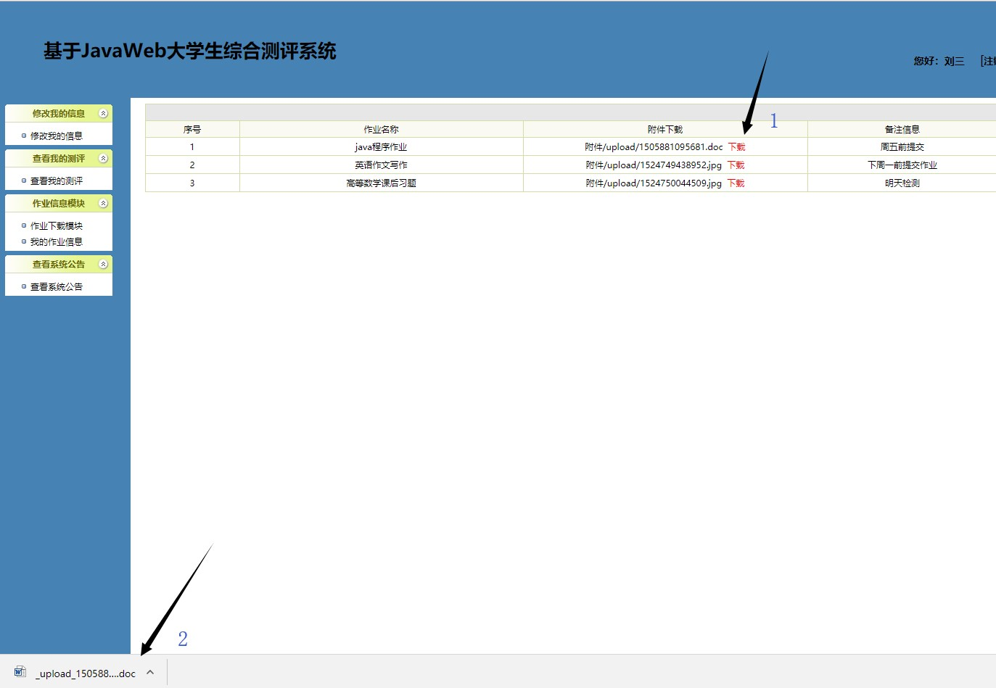

图6-16编号1测试结果

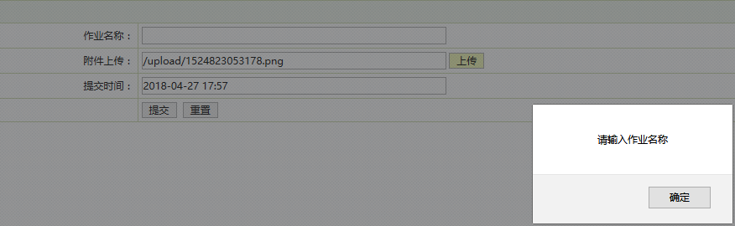

图6-17编号2测试结果

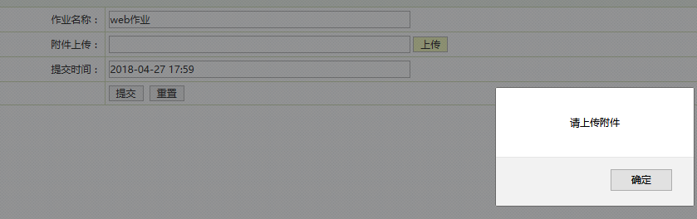

图6-18编号3测试结果

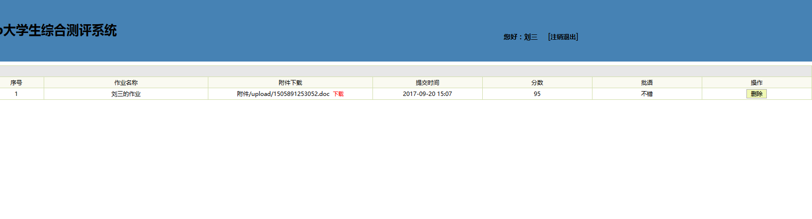

图6-19编号4测试结果

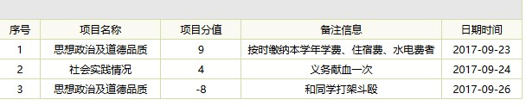

图6-20编号5测试结果

7 结语与展望
在本人的努力下，终于完成了对基于Java Web的大学生综合测评系统的开发，通过对本系统的设计，本人在原有专业知识的基础上又学习到了很多新的知识，对专业知识和网站开发有了更深一层的理解，也增加了自己的开发经验，为日后的工作积累了知识。
本系统为不同的角色用户提供了不同的子系统，不同的账号。本系统主要使用了JSP技术和MYSQL数据库对前台页面和后台数据进行处理。实现了本次毕业设计的要求，满足用户的需求。
通过这套大学生综合测评系统的开发，本人巩固了之前学过的知识，平时所学到的知识不仅融合了，还学的更多新的知识，本人深刻体会到学科之间的关联效应。通过整个设计过程，本人了解和明白了很多在课堂学不到的东西，同时也培养本人独立完成工作的能力，提升了自己的工作能力，本人相信这些东西在今后的学习和工作上对本人有非常重要的作用。本次毕业设计不仅提高了本人独立动手的能力，也让本人体会到学习过程中探索的乐趣。
回想这几个月做毕业设计的整个过程，真的是付出很多脑力和体力，但是也收获了很多东西，虽然经历了很多困难，但在本人的不断修改，不断探索下，最终完成了这次的毕业设计。总之，这些在毕业设计过程中所学习到的东西将会使本人终身受益！
参考文献
- 李想.高校学生综合素质测评系统的设计与实现[D].山东.山东大学，2015.30-36
- 孙卫琴,李洪成.Tomcat与Java Web开发技术详解[M].北京.电子工业出版社,2004.89-97
- 唐汉明,翟振兴,关宝军,王洪权,黄潇.深入浅出MySQL[M]人民邮电出版社,2014.54-66
- 冯莉,文远保.基于Web的B/S模式网络管理信息系统的设计与实现[J].湖北广播电视大学学报,2000.88-95
- 鲁志丹.在线作业批改系统[D].东北.东北大学，2010.19-27
- 杜殿林,张业坤.先进控制软件平台数据库的设计与实现[J].控制工程，2002.66-80
- 余海锋.江门幼儿师范学校学籍管理系统的研究与分析[D].云南.云南大学，2016.22-28
- 徐芳,李恒.软件测试技术（第二版）[M].北京：机械工业出版社，2012.74-89

致 谢
本人要感谢吴浪老师在本人的论文书写过程中给予的帮助，不论是系统布局还是论文规范，老师都给与了许多的建议和帮助。这是本人第一次完成的比较全面的专业性论文，在此过程中，虽然不可避免的遇到了许多问题，也有很多时候想过要放弃了，但是在老师的鼓励和帮助下，本人还是坚持了下来，并且解决了这些问题。可以说，本人能完成这次的论文，有一部分是老师的功劳，是他的鼓励让我坚持了下来。再次衷心的感谢老师和同学在本次论文完成过程中对本人的帮助。
最后要祝愿学校的领导教师以及和我一起奋斗的同学们工作顺利，事业有成，也要祝愿学校的前景更加辉煌。

